Все методисты отмечают многостороннее влияние на речь детей загадывания и отгадывания загадок. Ценность этого метода состоит, с одной стороны, в том, что он позволяет эффективно упражнять ум, развивать мыслительные способности, углублять и уточнять знания о предметах и явлениях. С другой стороны, загадки (как и другие малые формы фольклора) помогают детям проникнуть в образный строй русской речи, овладеть выразительными средствами языка. Загадка определяется как образное, картинное описание характерных признаков предметов и явлений. На основе учета характера загадок, особенностей развития детей в методике сформулированы следующие требования к их применению в целях развития словаря:
— загадыванию загадок должно предшествовать ознакомление детей с предметами, их характерными признаками;
— загадки должны быть доступны детям с точки зрения как содержания, так и формы. Сначала дети отгадывают загадки, построенные на прямом описании характерных признаков («Длинное ухо, комочек пуха, прыгает ловко, грызет морковку»), постепенно вводятся загадки, содержащие метафору, т. е. такие, в которых описание предмета дается через сравнение с другими предметами («Сидит дед, во сто шуб одет. Кто его раздевает, тот слезы проливает»);
— обучение отгадыванию загадок должно осуществляться на наглядном материале и на основе соотнесения словесного образа с реальным предметом (рассматривание предметов);
— отгадывание загадок должно сопровождаться рассуждениями и доказательствами, объяснениями образного описания;
— придумывание загадок самими детьми должно основываться на большой предварительной работе по рассматриванию и описанию предметов, отгадыванию готовых загадок;
— загадывание и отгадывание загадок следует проводить в игровой форме.

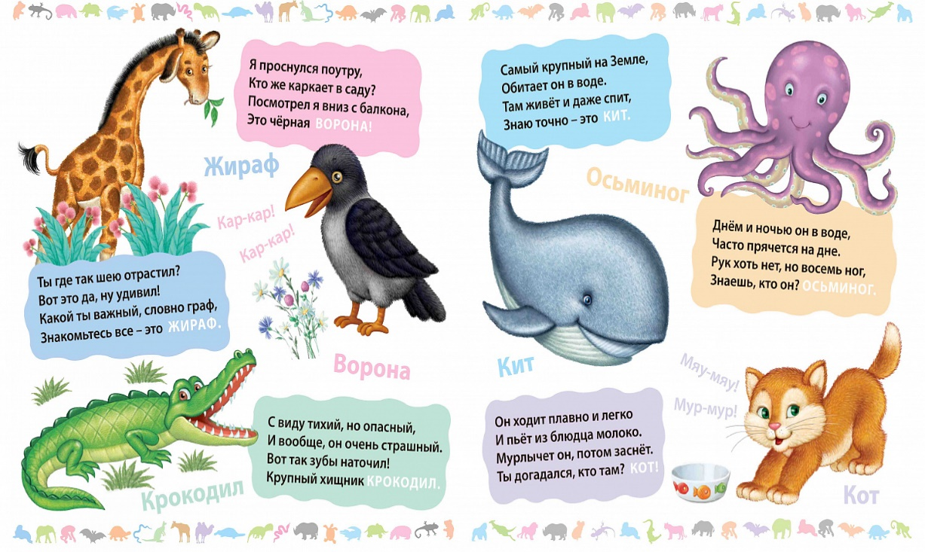

Более сложно для детей это составление загадок. Перед составлением загадок воспитатель рассматривает с детьми игрушки, выделяет характерные признаки, затем загадывает в качестве образца загадку об одной из них. Предлагает детям придумать свои загадки. Если дети затрудняются, педагог прибегает к наводящим вопросам. Воспитатель использует авторские, народные и придуманные им самим загадки.
Интересны загадки-присказки. Отгадкой для них является последнее слово четверостишия, умышленно недосказанное. Это не только развивает словарь, но и вырабатывает у детей чувство рифмы. Вот примеры таких загадок-присказок.
Я маленькая птичка, зовут меня ... (синичка).
Зимою она то как пух, то тверда, летом ее называют ... (вода).
Ты весь мир обогреваешь и усталости не знаешь, улыбаешься в оконце, и зовут тебя все ... (солнце).
Обогнать друг друга рады, ты смотри, дружок, не падай! Хороши тогда, легки быстроходные ... (коньки).

ПАМЯТКА ДЛЯ ПЕДАГОГОВ

Загадывание и отгадывание загадок как метод словарной работы

